CÔNG TY DỊCH VỤ KHÁCH HÀNG VIETTEL  KHU VỰC MIỀN BẮC  Số: /BC-KVMB | CỘNG HOÀ XÃ HỘI CHỦ NGHĨA VIỆT NAM  Độc lập - Tự do - Hạnh phúc  Hà Nội, ngày tháng năm 2026

BÁO CÁO HOẠT ĐỘNG TIẾP NHẬN, XỬ LÝ PAKH
(Tuần từ 01.09 – 07.09)
Kính gửi: Ban Giám đốc Công ty.
- Đo kiểm CLM trải nghiệm người dùng dịp lễ Quốc Khánh 02/09/2026
- Dịp lễ QK năm 2026 TTVH triển khai đo kiểm CLM tại 6 điểm đo (3 điểm đo tại các Trung tâm Thương Mại và 3 điểm bắn pháo hoa). Gồm:
- Tại 3 Trung tâm Thương Mại (TTTM): Hà Nội đo kiểm 1 điểm - TTTM Lotte Tây Hồ; TPHCM đo kiểm 2 điểm - TTTM Aeon Mall Tân Phú và TTTM Saigon Centre 2;
- Tại 3 điểm bắn pháo hoa: Hà Nội đo 1 điểm – Bắn pháo hoa Hồ Hoàn Kiếm; TP HCM 2 điểm – BPH Hầm Thủ Thiêm và Tượng đài Tam Thắng.
- Cách thức đo kiểm: Đo Viettel và các nhà mạng có thị phần lớn tại KV đo (HNI so sánh đối thủ Vinaphone, TPHCM so sánh Mobifone).
- Kết quả đo kiểm:
- Kết quả đo tại các điểm thuộc Khu vực Miền Bắc: Viettel đạt hạng Very Good , 9/9 dịch vụ đạt target, 8/9 dịch vụ tốt hơn Vina, 1/9 dịch vụ kém hơn Vina (Voice).
- Dịch vụ đo trên 5G freemode: Viettel đạt 88.19% số điểm (93.13/105.60 điểm), tốt hơn hơn 52.78% so với target (75%), xếp hạng Very Good, trong khi Vina đạt 57.10% số điểm (60.30/105.60 điểm), xếp hạng Sufficient.
- Data: Viettel đạt 92.61% số điểm (47.79/51.60 điểm), Vina đạt 26.45% số điểm (13.65/51.60 điểm)
- Thoại: Viettel đạt 83.98% số điểm (45.35/54 điểm), Vina đạt 86.40% số điểm (46.45/54 điểm).
- Đối với Data 4G freemode: Viettel đạt 78.53% số điểm (40.52/51.60), xếp hạng Good, Vina đạt 24.38% số điểm, không đủ xếp hạng thấp nhất.
- Đánh giá tại thời điểm bắn pháo hoa (peak) của điểm đo BPH Hồ Hoàn Kiếm.
- Viettel các dịch vụ duy trì ổn định hầu hết thời gian đo bao gồm cả thời điểm bắn pháo hoa, tuy nhiên có 2 chu kỳ lỗi đối với các dịch vụ Thoại và 4G Data free mode: từ 20h42-20h43 và 20h48-20h52 hệ thống trả lỗi các dịch vụ với cùng mã lỗi “timeout” với Data 4G và 5 phiên Fail/Drop với Thoại;
- VinaPhone dịch vụ Thoại của Vinaphone duy trì ổn định suốt sự kiện. Dịch vụ Data ổn định cho đến thời điểm 19h55 bắt đầu xuất hiện tình trạng nghẽn mạng 4G, 5G free mode đến hết sự kiện: xuất hiện các phiên đo fail/drop và tốc độ kém.
- Kết quả tại các điểm đo thuộc khu vực Miền Nam: Viettel đạt hạng Outstanding (hạng cao nhất), 9/9 dịch vụ đạt target, 9/9 dịch vụ tốt hơn MobiFone
- Dịch vụ đo trên 5G freemode: Viettel đạt 97.54% số điểm (103.00/105.60 điểm), tốt hơn hơn 90.15% so với target (75%), xếp hạng Outstanding, trong khi MobiFone đạt 41.81% số điểm (44.15/105.60 điểm), không đủ điểm xếp hạng thấp nhất.
- Data: Viettel đạt 98.26% số điểm (50.70/51.60 điểm), MobiFone đạt 45.45% số điểm (23.45/51.60 điểm)
- Thoại: Viettel đạt 96.85% số điểm (52.30/54 điểm), MobiFone đạt 38.33% số điểm (20.70/54 điểm).
- Dịch vụ đo trên 4G freemode: Viettel đạt 95.52% số điểm (49.29/51.60), xếp hạng Outstanding, MobiFone đạt 29.70% số điểm, không đủ điểm xếp hạng thấp nhất
- Đánh giá tại thời điểm bắn pháo hoa (peak) của điểm đo BPH Hầm Thủ Thiêm và BPH Tượng đài Tam Thắng:
- Kết quả các DV của mạng Viettel Thoại và Data cả 4G và 5G duy trì ổn định, không xuất hiện lỗi.
- Kết quả của mạng MobiFone: Ghi nhận tình trạng fail/drop ở hầu hết các dịch vụ trong giai đoạn peak.
- Phản ánh chất lượng mạng:
- Trong tuần tiếp nhận: 1026PA- giảm 10% so với tuần trước (1135PA~162PA/ngày), giảm 1% so với cùng kỳ tháng trước (1038PA~148PA/ngày), giảm 21% so với cùng kỳ năm 2025 (1294PA~ 185PA/ngày).
- Tỷ lệ PA trong tuần là: 2,03PA/1Tr TB– giảm 10% so với tuần trước (2,24PA/1Tr TB), giảm 1% so với cùng kỳ tháng trước (2,04PA/1Tr TB).
- Lũy kế tháng 09.2026 đạt: 2,03PA/1Tr TB.
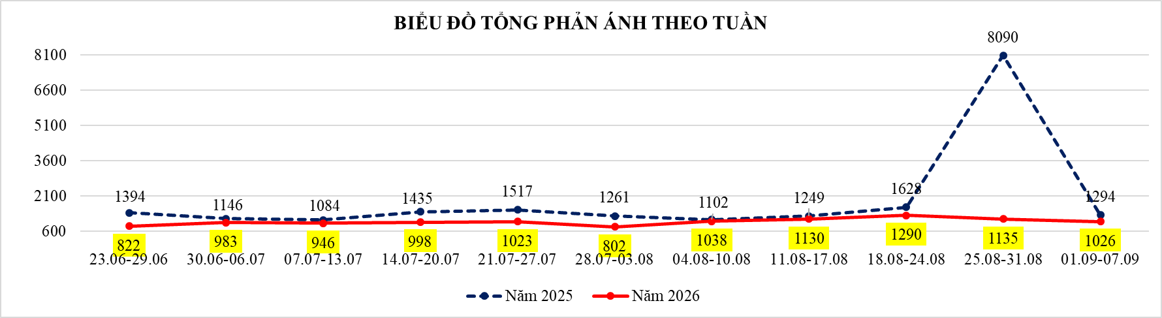
- Xét theo dịch vụ:
- Thoại: Tiếp nhận 440PA(TB~63PA/ngày), giảm 11,3% so với tuần trước (496PA~71PA/ngày), Tỷ lệ phản ánh/1TR TB trong tuần là: 0,90PA/1Tr TB. Không đạt KPI (0,59PA). Lũy kế tháng 09.2026 là 0,90PA.
- Nội dung KH phản ánh trong tuần: Mất sóng- Ảnh hưởng thoại- 156PA (2G-2PA, 4G- 154PA); Khó thiết lập cuộc gọi - 157PA (3G -5PA, 4G -152PA); Sóng yếu- Ảnh hưởng thoại - 76PA (2G -2PA, 4G -74PA); Rớt cuộc gọi 4G- 29PA; Thoại kém 4G- 22PA.
- 5 Tỉnh có tỷ lệ PA/1Tr TB không đạt KPI và cao nhất:.
- Lào Cai tiếp nhận 15PA, tỷ lệ PA/1Tr TB đạt 1,93PA. Ghi nhận: Ngày 6/08 tiếp nhận 3PA tập trung tại xã Văn Bàn. Tắt trạm 2G LCI00038 khách hàng khó thiết lập cuộc gọi. Kỹ thuật phối hợp với nhân viên địa bàn cài đặt VOLTE và đổi sim cho khách hang. KH đã sử dụng được bình thường.
- Điện Biên: tiếp nhận 04PA, tỷ lệ PA/1Tr TB đạt 1,71PA. Phản ánh rải rác, không ghi nhận lỗi phát sinh.
- Tuyên Quang tiếp nhận 11PA, tỷ lệ PA/1Tr TB đạt 1,25PA. Phản ánh rải rác, không ghi nhận lỗi phát sinh.
- TP. Hồ Chí Minh tiếp nhận 59PA, tỷ lệ PA/1Tr TB đạt 0,98PA. Phản ánh rải rác, không ghi nhận lỗi phát sinh.
- Cao Bằng tiếp nhận 02PA, tỷ lệ PA/1Tr TB đạt 0,89PA. Phản ánh rải rác, không ghi nhận lỗi phát sinh.
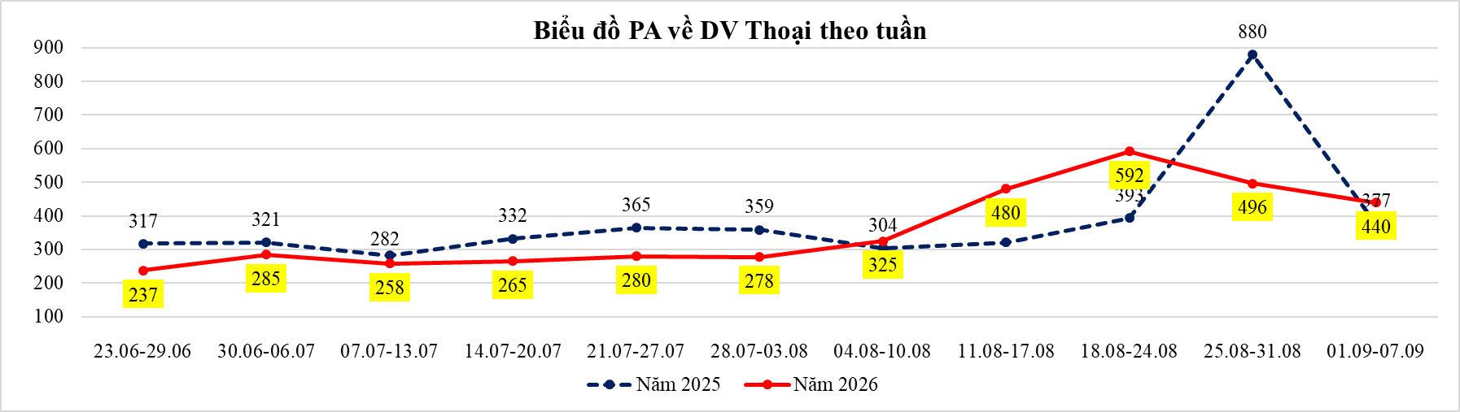
- Data: Tiếp nhận 894PA (TB~ 128PA/ngày), giảm 8% so với tuần trước (974PA ~139PA/ngày), Tỷ lệ phản ánh/1TR TB trong tuần là: 1,77PA/1Tr TB - Đạt KPI (1,97PA). Lũy kế tháng 09.2026 là 1,77PA.
- Nội dung KH phản ánh trong tuần: Truy cập chậm - 643PA(3G-4PA, 4G- 620PA, 5G- 19PA); Sóng yếu- Ảnh hưởng Data - 94PA (4G- 87PA, 5G- 7PA); Mất sóng- Ảnh hưởng Data - 157PA (3G-1PA, 4G- 154PA, 5G- 2PA)
- 5 tỉnh có tỷ lệ PA/1Tr TB không đạt KPI và cao nhất:
- TP. Hà Nội tiếp nhận 189PA, tỷ lệ PA/1Tr TB đạt 2,97PA. Phản ánh rải rác, không ghi nhận lỗi phát sinh.
- Sơn La tiếp nhận 17PA, tỷ lệ PA/1Tr TB đạt 2,64PA. Phản ánh rải rác, không ghi nhận lỗi phát sinh.
- Điện Biên tiếp nhận 5PA, tỷ lệ PA/1Tr TB đạt 2,11PA. Phản ánh rải rác, không ghi nhận lỗi phát sinh.
- TP. Cần Thơ tiếp nhận 19PA, tỷ lệ PA/1Tr TB đạt 1,63PA. Phản ánh rải rác, không ghi nhận lỗi phát sinh.
- Khánh Hòa tiếp nhận 18PA, tỷ lệ PA/1Tr TB đạt 2,13PA. Phản ánh rải rác, không ghi nhận lỗi phát sinh.
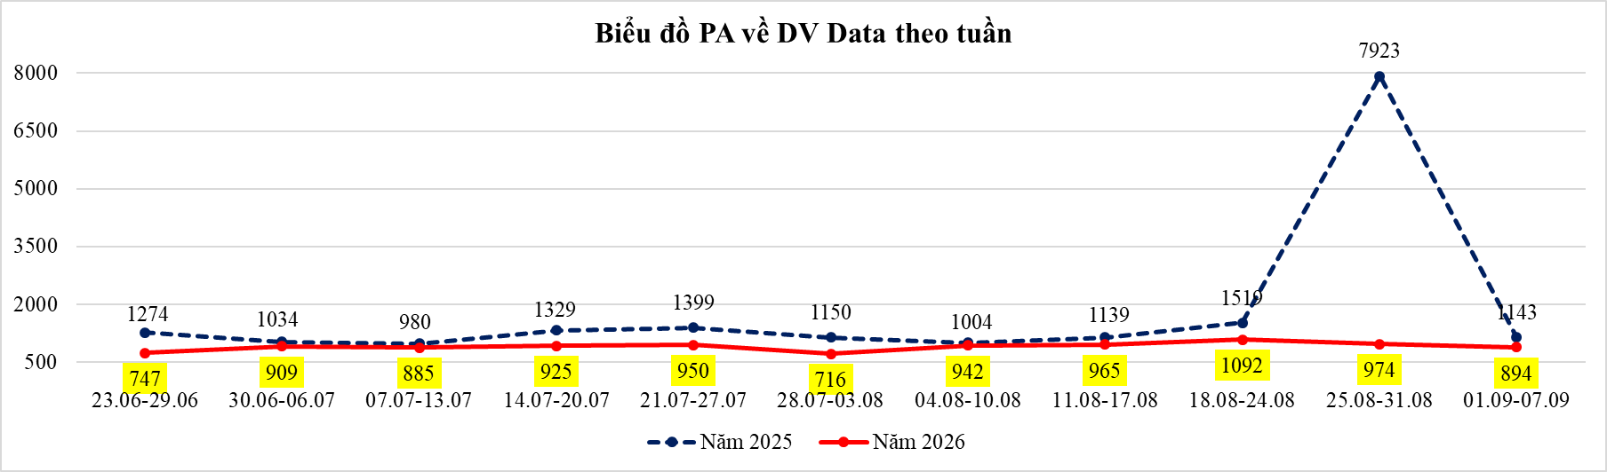
- Chỉ tiêu KPI: 2/2 chỉ tiêu đạt KPI:
- Thời gian xử lý trung bình của 1 phản ánh: đạt 6.18 ngày/PA – Đạt KPI (10.26 ngày)
- Tỷ lệ Happycall cho KH đúng hạn: đạt 79.48% - Đạt KPI (55.35%).
- Dịch vụ SME:
- Lỗi phát sinh: Trong tuần không xảy ra sự cố ảnh hưởng dịch vụ Khách hàng.
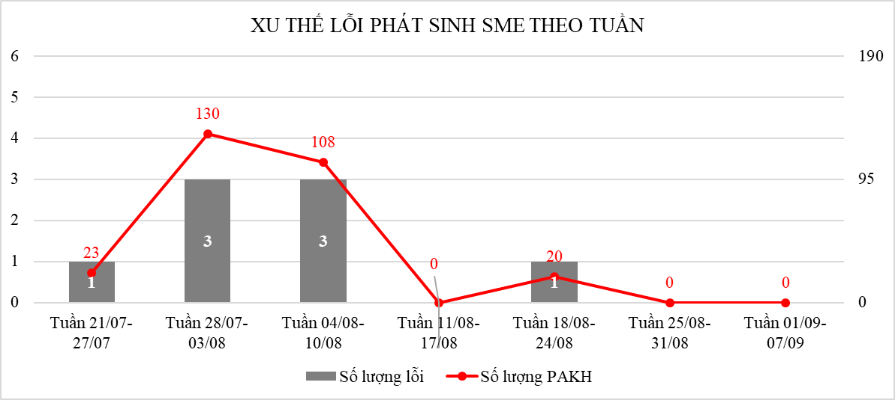
- Vấn đề bất cập: Lỗi trừ tiền sai dịch vụ Smart motor:
- Mô tả: VCX tiếp nhận 6PA trừ tiền sai của dịch vụ Smart motor về việc KH nạp tiền qua app Smart motor 3.0 không được gia hạn gói cước hoặc không sử dụng dịch vụ nhưng bị trừ cước dịch vụ Smart motor.
- Thực trạng: Chức năng nạp tiền qua app Smart motor 3.0 thực hiện hai bước liên tiếp:
- Bước 1: Trừ tiền tài khoản thuê bao khách hàng qua VAS Charging Gateway: Hệ thống trừ tiền bình thường.
- Bước 2: Cộng tiền và gia hạn dịch vụ cho SIM thiết bị trên xe qua hệ thống Exchange. Tuy nhiên tại bước này hệ thống đang cộng tiền thất bại. Log ứng dụng ghi nhận lỗi java.io.IOException: can't not connect channel, retry failure tại tầng kết nối tới hệ thống Exchange (cấu hình đích: 10.60.100.246:6810). Hệ thống vẫn có cơ chế retry lại lệnh cộng tiền 3 lần nhưng đều không thành công.
- Bất cập:
- Mã nguồn không có bước hoàn tiền khi hệ thống cộng tiền thất bại, chương trình chỉ ghi nhận cờ trạng thái vào cơ sở dữ liệu rồi kết thúc, dẫn đến KH bị trừ tiền nhưng không gia hạn được gói cước.
- Hệ thống không kết thúc được tiến trình gia hạn nên không gửi SMS cho KH, màn hình ứng dụng không hiển thị rõ kết quả nên KH thao tác lại nhiều lần, hệ thống cũ không có cơ chế chống trùng giao dịch dẫn đến phát sinh nhiều giao dịch trừ tiền.
- Hướng xử lý: VCX đã chuyển vấn đề đến TT Công nghệ VTT đánh giá và khắc phục TT Công nghệ – VTT phối hợp VTNET thu hồi tài khoản kết nối phía hệ thống Charging, dừng chức năng nạp tiền trên SmartMotor 3.0, đã hoàn thành 07/09/2026.
- Tình hình tiếp nhận và xử lý PAKH:
- Trong tuần tiếp nhận 1.003PA (TB: 143PA/ngày) KH báo lỗi dịch vụ SME, giảm 19% so với tuần trước (1.238PA ~TB: 177PA/ngày). Trong đó: 43% báo lỗi và 57% hỗ trợ KH. PA tập trung tại: Dịch vụ HDDT 33% (330PA); Stracking 16% (160PA); Vtracking 14% (138PA); …
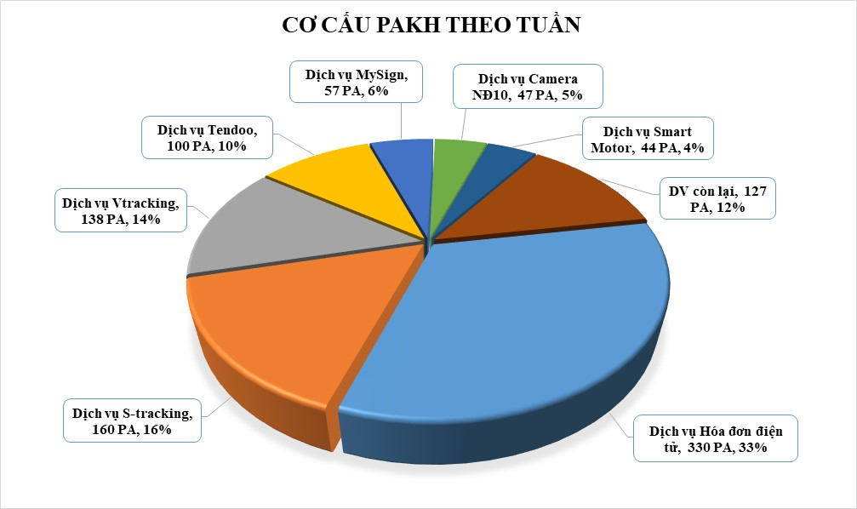
- Xu thế PAKH theo tuần:
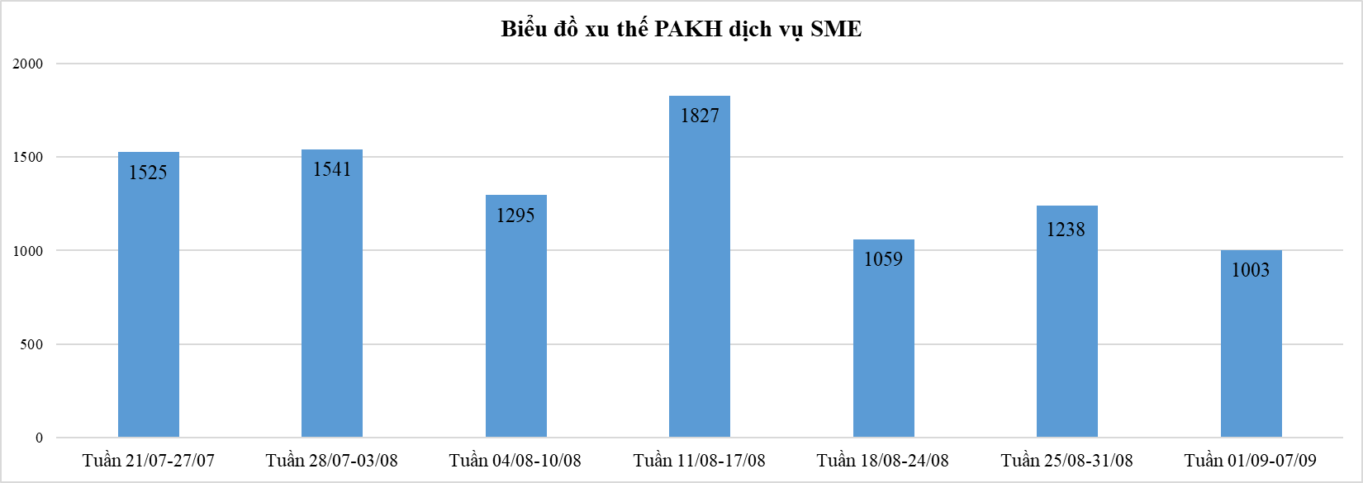
- Kết quả thực hiện các KPI chính: 4/4 chỉ tiêu đều đạt KPI:
- Bảng tiếp nhận theo dịch vụ:
Stt | Dịch vụ | Thuê bao | PAKH | TB ngày | TLPA/ 10K TB
 |  | 2,844,056 | 1,003 | 143 | 0.50
1 | Dịch vụ CA | 1773299 | 32 | 5 | 0.03
2 | Dịch vụ BHXH | 103527 | 27 | 4 | 0.37
3 | Dịch vụ Hóa đơn điện tử | 485851 | 330 | 47 | 0.97
4 | Dịch vụ Vtracking | 104325 | 138 | 20 | 1.89
5 | Dịch vụ S-tracking | 4272 | 160 | 23 | 53.50
6 | Dịch vụ DMS Lite | 37000 | 0 | 0 | 0.00
7 | Dịch vụ Shop.one | 33156 | 0 | 0 | 0.00
8 | Dịch vụ Moffice | 8505 | 0 | 0 | 0.00
9 | Dịch vụ Tem điện tử |  | 0 | 0 | 0.00
10 | Dịch vụ mCC | 1545 | 3 | 0 | 2.77
11 | Dịch vụ Data Sponsor |  | 0 | 0 | 0.00
12 | Dịch vụ Camera NĐ10 | 6572 | 47 | 7 | 10.22
13 | Dịch vụ Vgilf |  | 0 | 0 | 0.00
14 | Dịch vụ Vmenu | 572 | 0 | 0 | 0.00
15 | Dịch vụ vmark | 598 | 1 | 0 | 2.39
16 | Dịch vụ vMarketing | 1 | 0 | 0 | 0.00
17 | Dịch vụ Connected Car | 3841 | 0 | 0 | 0.00
18 | Dịch vụ vESS | 1369 | 0 | 0 | 0.00
19 | Dịch vụ Vcontact_Tổng đài Doanh nghiệp | 123 | 0 | 0 | 0.00
20 | Dịch vụ Vcontract_Hợp đồng điện tử | 5323 | 22 | 3 | 5.90
21 | Dịch vụ MySign | 274122 | 57 | 8 | 0.30
22 | Dịch vụ ViettelCloud | 55 | 8 | 1 | 207.79
23 | Dịch vụ Smart Motor |  | 44 | 6
24 | Dịch vụ MyKid |  | 0 | 0
25 | Dịch vụ Vtag |  | 0 | 0
26 | Dịch vụ KT Easybook |  | 12 | 2
27 | Dịch vụ HUB SME |  | 7 | 1
28 | Dịch vụ DMS_SAAS |  | 2 | 0
29 | Dịch vụ MyBox |  | 0 | 0
30 | Dịch vụ Smart Home |  | 0 | 0
31 | Dịch vụ Tendoo |  | 100 | 14
32 | Dịch vụ Tendoo Marketing |  | 0 | 0

